DB： 存储数据库
DBMS：数据库管理系统
SQL：结构化查询语言
启动数据库:net start 数据库名
关闭数据库 net stop 数据库名
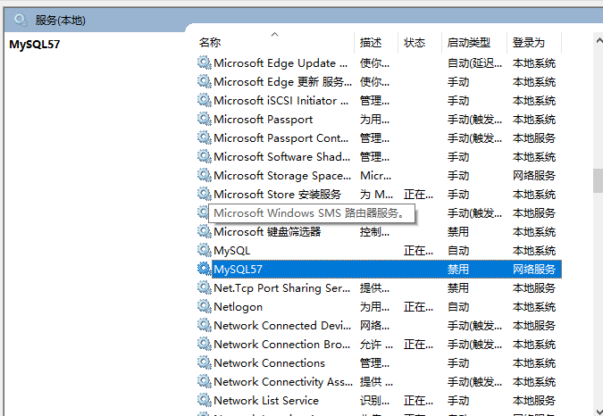

MYSQL服务端的登录和退出
服务器登录
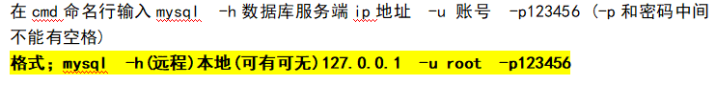
服务端退出
exit和 ctrl+C
配置mysql
- 将mysql bin目录配置到操作系统环境变量中path
- 将mysqld.exe注册成操作系统服务程序,在cmd执行mysqld --install 数据服务名称
- 将数据库服务端程序运行起来, net start 服务程序 (net stop 服务程序名)
(4)在cmd命名行输入mysql -h数据库服务端ip地址 -u 账号 -p123456 (-p和密码中间不能有空格)
格式；mysql -h(远程)本地(可有可无)127.0.0.1 -u root -p123456
MYSQL常见命令
Show databases: 查看当前所有的数据库
Use 数据库名： 打开指定的库
Show tables: 查看当前库的所有表
Show tables from 库: 查看其他库的所有表
Desc 表名： 查看表的结构
创建表
Create table 表名（
属性1 数据类型，
属性2 数据类型
）
查看服务端MSYQL的版本
- Select version();
- Mysql --version
msyql的语法规范
（1）不区分大小写，但关键字大写，列名小写
（2）每条命令最好用分号结尾
(3)每条命令根据需要，可以进行缩进，或换行
（4）注释
单行注释： #注释文字
多行注释： /*注释文字*/
基础查询
Select 查询列表
From 表名
特点：
1、查询列表可以是：表中的字段，常量值，表达式，函数
2、查询的结果是一个虚拟的表格
1)查询常量值
Select 100*98
2）查询函数
Select VERSION();
起别名
作用：1、便于理解，2、如果要查询的字段有重名的情况，使用别名可以区分来
Select 100*98 as 结果 from 表名；
去重
Select distinct 属性名 from 表名
+号的作用-MYSQL中的+号仅仅只有一个功能->运算符
Select 属性1+属性2 as 姓名 from 表名
Concat连接字符
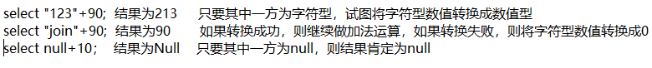
条件查询
Select
查询列表
from
表名
where
筛选条件
分类：
一、按条件表达式筛选
条件运算符: > < = != >= <=
二、按逻辑表达式筛选
1、 &&(and) 2、||(or) 3、！(not)
作用：连接条件表达式
&&和and：两个条件都为true,结果为true,反之为false
||或or：只要一个条件为true,结果为true,反之为false
!或not：如果连接的条件本身为false,结果为true
- 模糊查询
1、 Like 2、between and 3、 in 4、is null
in含义：判断某字段的值是否属于in列表中的某一项
特点：（1）使用in提高语句简洁度
（2）In列表的值类型必须一致
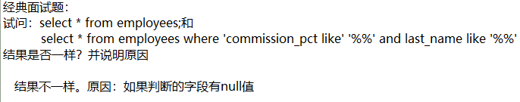

数据库的好处
- 可以持久化把数据到保存到本地
- 结构化查询
数据库的常见概念
- DB:数据库，存储数据的容器
- DBMS：数据库管理系统。又称为数据库软件或者数据库产品，用于创建或管理db
- SQL:结构化查询语言
数据库存储数据的特点
- 数据库放到表中，然后表再放到库中
- 一个库中有一个或多个列，列又称为”字段”相当于java中属性
- 表中的每一行数据，相对于java中对象
mysql的特点
- 开源，免费，成本低
- 性能高，移值性也好
- 体积小，便于安装
Mysql服务的启动和停止
启动：
net start 服务名
net stop 服务名
登录：
Mysql -h localhost(127.0.0.1) -u root -p密码
退出：
exit或ctrl+c
排序查询
语法：
Select 查询列表
from 表
【where 筛选条件】
Order by 排序列表【asc|desc】 desc(降序) asc（升序）如果不写默认是降序
特点：
- asc代表的是升序，desc代表的是降序，如果不写，默认是升序
- Order by子句中可以支持单个字段，多个字段，表达式，函数，别名
- Order by 子句一般是放在查询语句最后面，limit子句除外
函数
概念：类似于java的方法，将一组逻辑语句封装在方法体中，对外暴露方法名
好处：1、隐藏了实现细节 2、提高代码的重用性
调用：select 函数名（实参列表）【from 表】
特点：
(1）函数名（叫什么） (2）干什么（函数功能）
函数分类：
单行函数：length，concat,upper，lower等
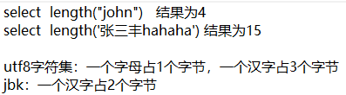
字符函数
（1）length 获取参数值得字节个数
（2） Concat 拼接字符串
Concat（字段1，字段2）from 表名
（3）upper（大写）、lower（小写）
Select upper（“字符串”）
（4）substr、substring（索引从1开始）
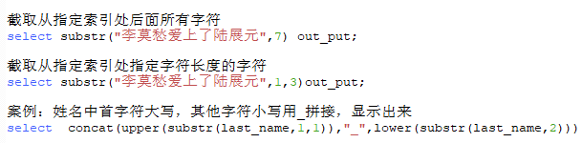
- instr返回字符串第一次出现的索引，如果找不到返回0
数学函数
（1）round四舍五入
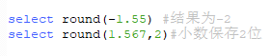
（2）ceil向上取整，返回>=该参数的最小整数
(3)floor向下取整，返回<=该参数的最大整数
（4）mod取余
日期函数
（1）now 返回当前系统日期时间
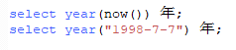
（2）Curdate 返回当前系统日期，不包含时间
（3）curtime 返回当前时间，不包含日期
（4）year 可以获取指定的部分，年，月，日，小时，分钟，秒
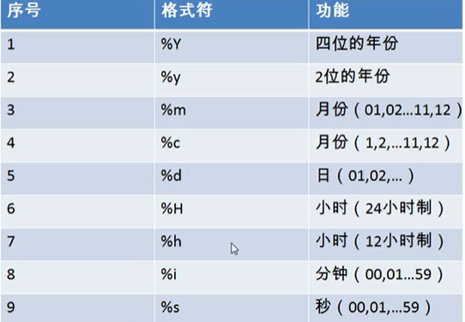
(5) str_to_date 将日期格式的字符转换成指定格式的日期
(6) date_format 将日期转换成字符
其他函数
Select vetsion();
Select databases();
Select user();
流程控制函数
（1）if函数：if else的效果
（2)case函数的使用一：
case 要判断的字段或表达式
when 常量1 then 要显示的值1或语句1;
when 常量2 then 要显示的值2或语句2；
else 要显示的值n或语句n;
end
(3)case函数使用二：
case
when 条件1 then 要显示的值1或语句1；
when 条件2 then 要显示的值2或语句2；
else 要显示的值n或语句n
end
分组函数
功能：用作统计使用，又称为聚合函数或统计函数或组函数
分类：sum 求和、avg平均值，max最大值，min最小值，count计算个数
特点：1、sum,avg一般用于处理数值型
2、Max,min,count可以处理任何类型
3、以上分组函数都忽略null值
4、可以和distinct搭配实现去重的运算
5、count函数一般使用count(*)用作统计行数
分组查询
语法：select 分组函数，列（要求出现在group by的后面）
from 表
【where 筛选条件】
group by 分组的列表
【order by子句】
注意：查询列表必须特殊，要求是分组函数和group by后面出现的字段
特点：
分组查询中的筛选条件分为两类：
数据源 位置 关键字
分组前筛选 原始表 group by 子句的前面 where
分组后筛选 分组后的结果集 group by 子句的后面 having
分组函数做条件肯定是放在having子句中 如:having count(*)>2
连接查询
含义：又称多表查询，当查询的字段来自于多个表，就会用到连接查询
笛卡尔乘积现象：表1 有m行，表2有n行，结果=m*n行
发生原因;没有有效的连接条件
如何避免：添加有效的连接条件
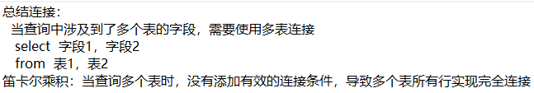
等值连接
语法：
Select 查询列表
From 表1 别名，表2 别名
Where 表1.key=表2.key
【and 筛选条件】
【group by 分组字段】
【order by 排序字段】
特点：
（1）一般为表起别名
（2）多表的顺序可以调换
（3）n表连接至少需要n-1个连接条件
（4）等值连接的结果是多表的交集部分
分类连接
语法：
Select 查询列表
From 表1 别名 【连接类型】
Join 表2 别名
on 连接条件
【Where 筛选条件】
内连接 inner
语法：
Select 查询列表
From 表1 别名
Inner join 表2 别名
On 连接条件
外连接
含义：
用于查询一个表中有，另一个表没有的记录
特点：
1、外连接的查询结果为主表中的所有记录
2、如果从表中有它匹配的，则显示匹配的值
3、如果从表中没有和它匹配的，则显示null
左外连接left
left join 左边的是主表
右连接right
right join右边的是主表
全外连接full
交叉连接:cross
子查询
含义:
只要是使用select加字段，加where条件。所谓子查询，可以理解为查询中的查询，可以将子查询看作是一个字段或者一个临时表。
特点：
(1)子查询的select查询总是使用圆括号括起来
(2)返回一个值的子查询，当子查询的返回值只有一个时，可以使用比较运算符如=，<，>，>=，<=，!=
关键字的子查询
（1） all关键字的子查询---->值比较
（2）in关键字的子查询
（3）exists关键字的子查询-->存在就返回true进行查询，不存在就返回false不进行查询
存储过程和函数
存储过程和函数：类似于java中的方法
好处：
1、提高代码的重用性
2、简化操作
3、减少了编译次数并且减少了和数据库服务器的连接次数，提高了效率
含义：
一组预先编译好的sql语句的集合，理解成批处理语句
创建语法
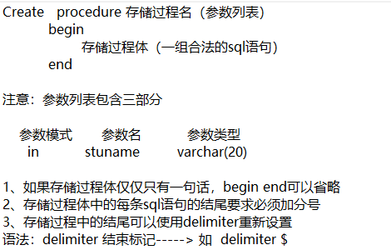
参数模式：
In：该参数可以作为输入，也就是该参数需要调用方传入值
Out ：该参数可以作为输出，也就是该参数可以作为返回值
Inout：该参数既可以作为输入，又可以作为输出，也就是该参数既需要传入值，又可以返回值
调用语法
Call 存储过程名（实参列表）

